4 класс
Письменная контрольная работа
- Анализ нотного примера (5 баллов)
В.А. Моцарт «Соната Ля мажор», 1 часть, основная тема

- Определить тональность
- Определить размер такта
- Отметить цезурами фразы
- Найти одинаковые фразы
А) 1 и 3
Б) 2 и 4
- Найти и подписать в тексте тонику

- Транспонировать мелодию на малую терцию вниз (5 баллов)

- Данную мелодию оформить ритмически (5 баллов)
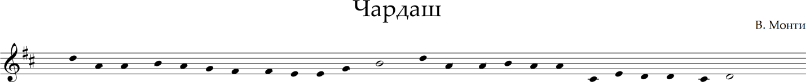

- Слуховой анализ (5 баллов, за каждый правильный ответ – 0,5 балла)
м. 2 ч.5 б.3 ч.8 ув.4 м.7 м53 Б53 гармонический минор

- Теоретический сведения (5 баллов, 0,5 балла за каждый правильный ответ)
Расположение звуков лада в порядке высоты
Главный устойчивый звук лада

Знак повышения звука на полутон

Скорость движения музыки

Перенесение акцента на слабую долю

Неполный такт

Сочетание двух звуков

Аккорд, состоящий из 3-х звуков, расположенных по терциям

Знак повторения

Аккорд, состоящий из 4-х звуков, расположенных по терциям

